

**WYDZIAŁ ELEKTROTECHNIKI, AUTOMATYKI,**

**INFORMATYKI I INŻYNIERII BIOMEDYCZNEJ**

Katedra Metrologii i Elektroniki

**Praca dyplomowa magisterska**

**TITLE POLISH**

**TITLE ENGLISH**

Autor: Łukasz Uszko

Kierunek studiów: Elektrotechnika

Opiekun pracy: dr hab. inż. Andrzej Bień prof. n. AGH

Kraków, 2015

*Oświadczam, świadomy odpowiedzialności karnej za poświadczenie nieprawdy, że niniejszą pracę dyplomową wykonałem osobiście i samodzielnie i że nie korzystałem ze źródeł innych niż wymienione w pracy.*

Łukasz Uszko

Spis treści

Wstęp, opis projektu 5

1. Część elektroniczna

1. Schemat blokowy urządzenia 6

a. Teoria działania 7

b. Konstrukcja mechaniczna 8

c. Właściwości elektryczne 9

3. Układ całkujący 10

4. Sekcja zasilania 15

a. Przełączanie zasilania 17

b. Układ kontroli napięcia baterii 18

c. Przetwornica pojemnościowa TPS60132 19

d. Ładowarka akumulatorka Li-Ion 21

e. Stabilizator LDO TPS73133 22

f. Przetwornica pojemnościowa odwracająca TPS60400 5V -> -5V 23

5. Projektowanie PCB i montaż 23

a. Problemy termiczne – układy z PowerPad 24

b. Kondensatory odsprzęgające 25

c. Produkcja PCB oraz ograniczenia technologiczne 26

B) Część programistyczna

6. Układy Cyfrowe zastosowane w urządzeniu oraz ich przeznaczenie 27

a. Wstęp 27

b. Ogólny zarys działania części cyfrowej: 27

c. Opis poszczególnych elementów części cyfrowej urządzenia 28

7. Parametry prądu mierzone za pomocą urządzenia 35

a. Wstęp 35

b. Pomiar wartości skutecznej sygnału 35

c. Pomiar wartości maksymalnej i minimalnej sygnału 37

d. Pomiar wartości średniej sygnału 37

e. Algorytm Goertzela 37

d. 512- punktowa szybka transformata Fouriera 41

8. Opis oprogramowania zaimplementowanego w mierniku 42

a. Wstęp 42

b. Narzędzia zastosowane przy tworzeniu oprogramowania 42

c. Budowa programu: 44

d. Funkcjonalności oprogramowania urządzenia 45

9. Aplikacja „CurrentMeter_v1.0” 47

a. Wstęp 47

b. Cechy aplikacji 47

c. Szczegóły dotyczące kodu aplikacji 48

d. Działanie programu 49

10. Problemy powstałe podczas projektowania części cyfrowej urządzenia 49

a. Gubienie znaków w wysyłanych ramkach przez moduł bluetooth 49

b. Zakłócenia na wejściach przycisków klawiatury 49

c. Wolne działanie aplikacji androidowej 50

11. Specyfikacja urządzenia 50

12. Zakończenie 51

13. Literatura: 52

**Wstęp, opis urządzenia**

W pracy wykonano oprogramowanie dla bezprzewodowej stacji pomiarowej zasilanej energią odnawialną. Projekt polegał na stworzeniu kompletnego systemu pomiarowego parametrów atmosferycznych. Stworzono zarówno oprogramowanie głównego mikrokontrolera obsługującego platformę pomiarową, modułu bezprzewodowej wymiany danych pomiędzy platformą a zdalnym serwerem na którym zapisywane są wszystkie parametry działania urządzenia.

Ponadto dla ułatwienia obsługi stacji powstał specjalny interfejs webowy dostępny z poziomu przeglądarki internetowej na którym użytkownik może podejrzeć stan, aktualne dane oraz historię działania urządzenia a także dokonać zdalnej aktualizacji oprogramowania czy zmienić tryb działania urządzenia.

Ostatnim elementem projektu jest aplikacja napisana dla systemu Android umożliwiająca użytkownikowi podobne funkcjonalności jak za pomocą interfejsu webowego oraz wiele dodatkowych możliwości, bardziej spersonalizowanych.

W celu wykonania projektu zastosowano wiele sprawdzonych oraz nowoczesnych technologii

które zostaną szczegółowo przedstawione w kolejnych rozdziałach.

W dalszej części pracy zostanie opisany każdy elementów wchodzących w skład całego systemu. Zostaną dokładnie opisane wszystkie możliwości danego modułu, jego cele i zadania, oraz zagadnienia związane z danym podzespołem.

1. **Schemat blokowy urządzenia**

Urządzenie składa się z trzech głównych modułów:

* Stacji pomiarowej,
* Modułu WIFI do wymiany danych pomiędzy stacją a serwerem http,
* Serwera HTTP oraz bazy danych.

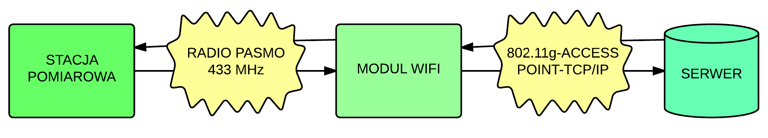

**Rys 1.1 Schemat ogólny systemu pomiarowego**

Zdalny serwer HTTP wraz z bazą danych MySQL jest odpowiedzialny za obsługę wszystkich żądań wysyłanych przez stację takich jak aktualizowanie danych pomiarowych czy wykonywanie podmiany wersji oprogramowania na nowszą. Aby taka komunikacja była możliwa zastosowano urządzenie pośredniczące zawierające moduł WIFI umożliwiający połączenie stacji z tak zwanym access pointem (routerem) a następnie z Internetem. Płytka modułu WIFI zawiera także układ radiowy pracujący na częstotliwości 433 MHz który to używany jest do komunikacji ze stacją. Zaletą tego podejścia jest fakt iż stacja zaprojektowana jest z myślą o zainstalowaniu na zewnątrz mieszkania czy budynku, dlatego zasięg samego modułu WIFI mógłby okazać się nie wystarczający do połączenia z Access Pointem. Zasięg modułu radiowego mieści się w granicach około 300 metrów bez projektowanej specjalnie dedykowanej anteny czy wzmacniacza. W razie zastosowania powyższych zasięg można by zwiększyć jeszcze kilkukrotnie. Dlatego uznałem właśnie iż podejście z dodatkowym modułem radiowym jest znacznie korzystniejsze i wygodniejsze w użyciu.

1. **Moduł Stacji Pomiarowej**
2. **Schemat blokowy:**

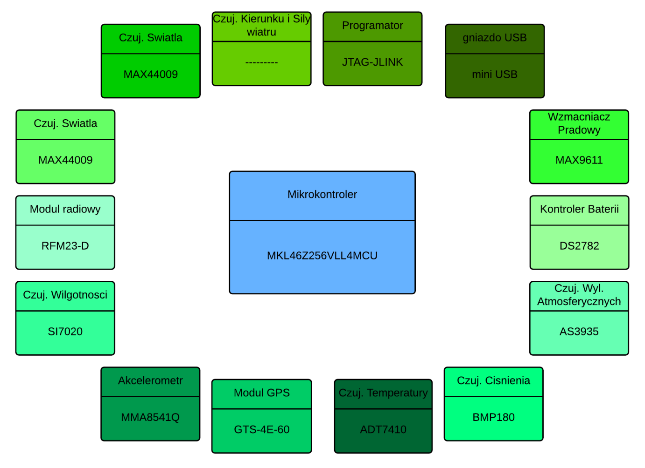

**Rys 2.1 Schemat blokowy modułu stacji pomiarowej**